**ТЕМА 6. МІКРОЕКОНОМІЧНА МОДЕЛЬ ПІДРИЄМСТВА.**

Розглянувши поведінку споживачів і закономір­ності формування ринкового попиту на готову продукцію, ми переходимо до дослідження поведінки фірм–виробників і формування ринкового пропонування.

**6.1. Теорія виробництва. Поняття виробничої функції**

Пошук шляхів максимізації прибутку перш за все означає для фірми оптимізацію процесу виробництва. ***Виробництво*** розглядається як процес перетворення вхідного потоку затрат ресурсів, або факторів виробництва, у вихідний потік випуску готової продукції. Фактори виробництва, до яких належать ***праця, земля, капітал, організація*** або ***підприємливість,*** ***час*** та ***технологія –*** розглядаються як блага, які повинна придбати фірма для забезпечення випуску інших благ – готової продукції.

В аналізі факторів виробництва застосовують кілька припущень:

* ***припущення абсолютної необхідності основних факторів***: якщо хоч один вид ресурсу відсутній, виробництво неможливе;
* ***припущення монотонності***: додаткове використання будь якого фактора у виробництві сприяє збільшенню обсягів випуску продукції;
* ***припущення взаємозамінності основних факторів виробництва***: деяку кількість одного фактора можна замінити певною кількістю іншого фактора. З цією властивістю пов’язана проблема вибору технології для кожної фірми.

Згідно з теорією факторів виробництва ***Ж.Б.Сея*,** у створенні продукту і його вартості рівноправно беруть участь всі фактори виробництва. Кожному фак­тору приписують свою ***продуктивність,*** тобто здатність створювати свою частку продукту. Після реалізації виробленої продукції власники кожного фактора, – відповідно до його продуктивності, – одержують свою частку доходу у вигляді заробітної плати, прибутку або ренти.

Наприкінці ХІХ ст. економісти розробили ***теорію спадної граничної продуктивності факторів виробництва***, згідно з якою відда­ча від змінного фактора з нарощуванням його використання спа­дає. ***А. Маршалл*** обме­жив дію закону спадної продуктивності фактором часу, виділивши три часових періоди виробництва: миттєвий, короткостроковий і довго­строковий. У ***миттєвому*** періоді ніяких змін у виробництві не відбувається. У ***короткостроковому*** періоді деякі ресурси є змінними, інші фіксовані, а в ***довгостроковому*** – всі ресурси змінні. ***Закон спадної віддачі діє в короткостроковому періоді***, коли не відбувається жодних змін у техніці і технології.

Поняття „короткостроковий” і „довгостроковий” мають різний смисл для характеристики стану виробництва на фірмі і в га­лузі. ***3 точки зору фірми короткостроковий період*** – це період часу, в якому виробничі потужності фірми фіксовані, але обсяг виробництва можна розширити чи зменшити за рахунок більшої або меншої кількості живої пра­ці, сировини тощо. ***З точки зору галузі короткостроковий період*** – це пе­ріод, протягом якого число діючих фірм в галузі не змінюється.

***Довгостроковий період з точки зору фірми*** – це тривалий період часу, достатній для зміни кількості всіх ресурсів, в тому числі і виробничих потужностей. ***З точки зору галузі*** – це період, протягом якого діючі фірми можуть розформуватись і залишити галузь, водночас нові фірми можуть виникнути і увійти в галузь. Отже, у довгостроковому періоді число фірм в галузі є змінним.

Якщо, починаючи виробництво якогось продукту, фірма у короткостроковому періоді найме менше ро­бітників, ніж має устаткування, то ефективність виробництва буде низькою. Робітники будуть змушені виконувати різні операції, а частина устаткування буде про­стоювати. Збільшення кількості робітників дозволить скористатися перевагами спеціалізації і повністю завантажити потужності. В цей час віддача від факторів виробництва, їх продуктивність з кожним наступ­ним робітником зростає.

Але розширення виробництва за незмінних потужностей не може тривати безмежно. У короткостроковому періоді, коли всі потужності будуть задіяні максимально, додатковий ро­бітник мало що додасть до випуску, бо йому доведеться чекати, поки звіль­ниться потрібне устаткування, стояти в черзі. З цього моменту продуктив­ність додаткового робітника спадає. Сукупний обсяг виробництва зростатиме все повільніше, а з досягненням певного рівня випуску почне скорочуватись: зміна співвідношення „число робітників – кількість устаткування” призведе до того, що ще один додатковий робітник скоріше буде заважати працювати іншим, ніж випускати додаткову продукцію.

Закон спадної віддачі базується на припущенні ***якісної однорідності всіх додаткових одиниць змінних ресурсів.*** До­датковий продукт кожного наступного робітника спадає не тому, що фірма набирає менш кваліфікованих робітників, а тому що їх стає відносно біль­ше, ніж діючого устаткування.

Використовуючи властивість взаємозамінності вхідних ресурсів, можна ви­робляти ту саму кількість продукції за певний час різними способами: або найня­ти багато робітників і озброїти їх ручними знаряддями праці, або за до­помогою комплексу дорогих роботів і невеликої кількості висококваліфіко­ваних спеціалістів. ***Фірма приймає рішення про вибір технології, порівню­ючи продуктивність і витрати на ресурси за різних способів виробництва***. Вона оцінює спо­соби виробництва з точки зору ***технологічної*** та ***економічної ефективності***.

Спосіб виробництва вважається ***технологічно ефективним***, якщо не існує іншого способу, за якого для випуску заданого обсягу продукції витрача­лось би менше будь-якого виду ресурсів, при тому, що іншого виду ресурсів витрачається не більше. Іншими словами: спосіб виробництва вважається техноло­гічно ефективним, якщо вироблений обсяг продукції є максимально можливим за використання точно визначеного обсягу ресурсів.

Узагальнену інформацію про взаємозв’язок між витратами виробничих факторів і обсягами випуску продукції у фізичному виразі надає ***функція виробництва.*** Вона відображає технічний закон, суть якого в тому, що для кожного рівня технічних знань існує відповідне числове співвідношення виробничих витрат і обсягів продукції. За допомогою цієї функції можна визначити технологічно ефективний спосіб виробництва.

***Виробнича функція*** задає максимальний обсяг випуску , який може виробити фірма для кожної специфічної комбінації вхідних ресурсів. В моделі поведінки фірми для спрощення аналізу розглядаються лише два ресурси для довгострокового періоду – праця  і капітал , і тільки один змінний фактор – праця – для короткострокового періоду. Загальний аналітичний вираз виробничої функції можна записати:

 або  або 

Першим, найбільш відомим варіантом виробничої функції була ***виробнича функція Кобба-Дугласа*** (1923 р.), яка описує залежність обсягів виробництва від двох факторів – капіталу і праці: 

де  – коефіцієнт пропорційності або масштабності; – коефіцієнти еластичності виробництва, які характеризують приріст обсягів виробництва при прирості відповідних факторів на 1%.

Зроблені вченими на основі досліджень в обробній промисловості США розрахунки показали, що коефіцієнти функції мають значення:. З цього випливало, що найважливішим фактором виробництва є праця, яка дає приріст виробництва 3/4 проти капіталу, який дає 1/4 приросту, тобто збільшення витрат праці на 1*%* розширює обсяги виробництва в 3 ра­зи більше, ніж відповідне збільшення капіталу.

Кожна фірма має свою виробничу функцію, яка характеризує технологіч­ний спосіб виробництва, вибраний фірмою. Функція виробництва описує те, що можливо здійснити технічно за умови, що фірма діє ефективно.

***Економічно ефективним*** вважається спосіб виробництва, який мінімізує альтернативну вартість всіх видів витрат виробництва заданого обсягу продукції. Економічна ефектив­ність залежить від ринкової ціни різних видів ресурсів. ***Існує багато технологічно ефективних способів виробництва і лише один економічно ефек­тивний***, – найдешевший, тобто той, який на даний момент забезпечує мінімальні грошові витрати фірми за даного рівня цін на використовувані вхідні ресурси.

У теорії, і в господарській практиці визначення і обчислення витрат виявляються досить складними. Оскільки витрати – основне обмеження фірми в досягненні її мети, чимало вчених зосереджували свої пошуки на поясненні економічної природи витрат виробництва, і, відповідно до свого розуміння їх суті, визначали рівень витрат і пов’язаний з ним рівень прибутків.

**6.2. Виробнича функція з одним змінним фактором**

У короткостроковому періоді фірма для збільшення виробництва може змінювати обсяги лише деяких ресурсів, інші є фіксованими. Ця особливість зумовлює відмінність виробничої функції і короткострокових витрат.

*Короткострокова виробнича функція* має вигляд: .

Вона надає інформацію про внесок кожної одиниці змінного фактора у зростання загального обсягу випуску, дозволяє визначити, якими затратами змінного фактора можна досягти максимального обсягу випуску за певний період часу з врахуван­ням дії закону спадної віддачі. Внесок змінного фактора у виробничий процес обчислюють у показниках сукупного, середнього та граничного продукту в фізичних одиницях.

***Сукупний фізичний продукт*** або ***сумарна продуктивність змінного фактора*** – це загальна кількість продукції, виробленої всіма одиницями змінного фактора в умовах незмінності інших факторів.

***Граничний фізичний продукт***або ***гранична продуктивність змінного фактора***  – це приріст сукупного продукту, або додатковий продукт, одержаний від застосування додаткової одиниці змінного фактора: .

***Середній фізичний продукт*** або ***середня продуктивність змінного фактора***  – це кількість продукції, виробленої на одиницю затрат змінного фактора: .

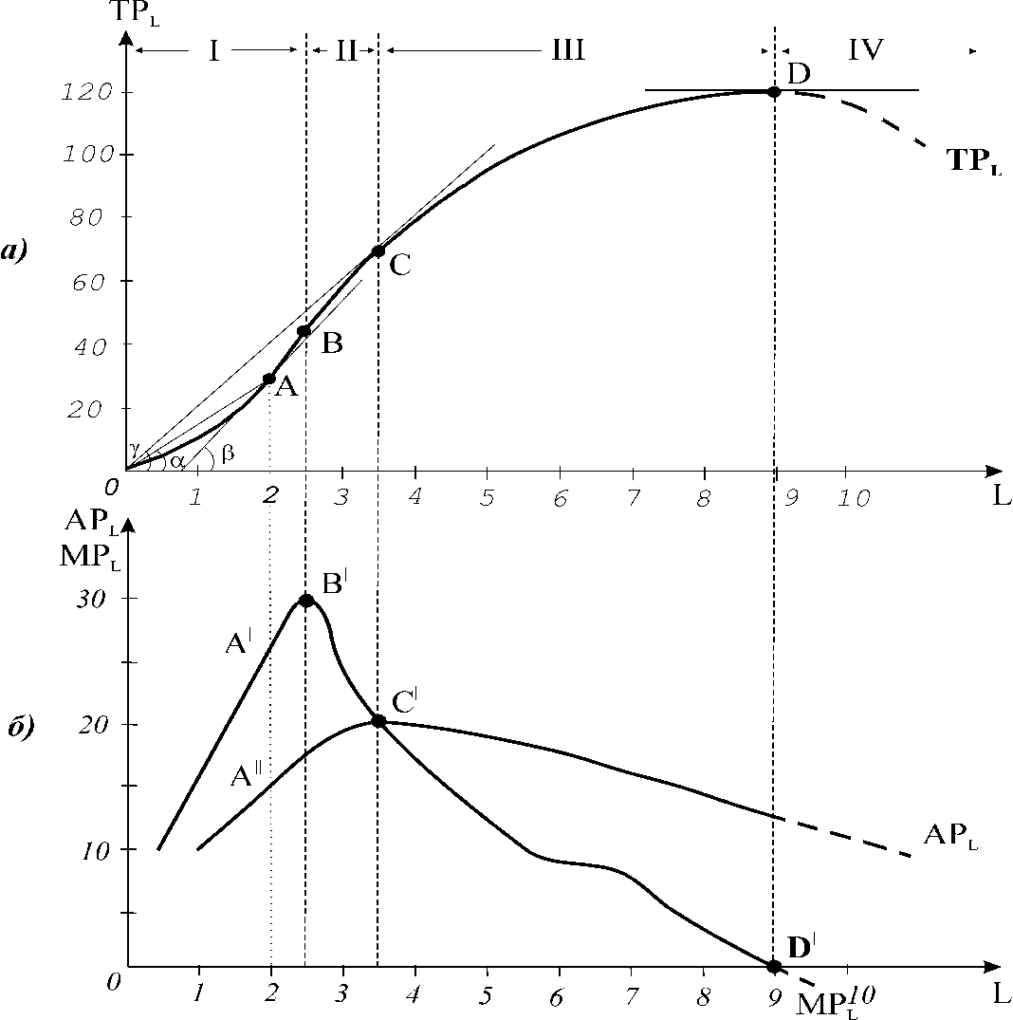

**Рис. 7.1. *Криві сукупного, граничного та середнього продуктів змінного фактора***

Припустимо, що фірма нарощує обсяги виробництва , збільшуючи лише кількість праці , яка є єдиним змінним фактором, за незмінних обсягів капіталу (рис. 7.1). Якщо кількість змінного фактора дорівнює нулю, то обсяг продукції також дорів­нює нулю. В міру залучення у виробництво все більшого числа робітників сукупний обсяг продукції зростає і досягає максимального значення (120 одиниць), коли на фірмі працюють 9 робітників, а далі, з наймом десятого робітника, сукупний обсяг випуску починає скорочуватись. Додатковий робітник більше не додає продукції і навіть гальмує виробництво.

Конфігурація ***кривої су­купного продукту*** (рис.7.1 а) ілюструє нерівномірність приростів випуску продукції. Початкова опук­лість функції донизу показує, що до точки  обсяг продукції зростає швидше, ніж обсяги ресурсу. Праворуч від точки  крива стає опуклою вгору – це означає, що зростання обсягу випуску уповільнюється з кожною додатково залученою у виробництво одиницею праці. Таким чином, до точки  діє ***закон зростаючої граничної продуктивності***, після неї починає проявлятись ***закон спадної граничної продуктивності ( спадної віддачі)***.

Найбільш виразно ці закони відображає крива граничного продукту праці . Граничний продукт змінного фактора спочатку зростає. Найбільше продукції додає тре­тій робітник, його = 30, але, починаючи з четвертого, гранич­на продуктивність кожного наступного робітника спадає. Отже, ***динаміка граничного продукту*** проходить ***дві стадії:*** за низьких обсягів використання змінного фактора гранична продуктивність до­датна і зростає, а за високих – додатна, але зменшується. На обох цих стадіях сукупний продукт зростає, досягаючи максимуму, коли *= 0,* крива  перетинає горизонтальну вісь.

Крива середнього продукту  також відображає дію обох законів, проте з деяким запізненням порівняно з кривою . Продуктивність праці зростає до точки , після якої спадає більш повільно, ніж гранична продуктивність.

Всі криві взаємопов’язані. За кривою сукупної продуктивності можна визначити величини граничного і середнього продуктів. Так, в точці  величину граничної продуктивності визначає нахил кривої  , а величину середньої продуктивнос­ті дає , тобто нахил променя, що йде від почат­ку координат до даної точки . В точці  встановлюється рівність між граничною і середньою продуктивністю, оскільки тут промінь від початку координат є одночасно дотичною, яка показує нахил кривої . В точці *С* , досягається найефективніше використання змінного ресурсу, оскільки відповідні криві перетинаються у максимальному значенні середньої продуктивності.

Для аналізу ефективності використання ресурсів враховують таку властивість показників: якщо гранична продуктивність вища за середню, то нарощування змінного фактора супроводжується зростанням продуктивності (крива  висхідна), а якщо гранична продуктивність нижча за середню, то зі збільшенням змінного фактора середня продуктивність спадає (обидві криві спадні).

Якщо врахувати динаміку всіх показників продуктивності за умови нарощування використання змінного фактора, то можна виділити ***чотири стадії розвитку виробництва:***

* на першій стадії всі показники зростають, всі криві є висхідними до точок ;
* на другій стадії гранична продуктивність і крива  починають спадати, але  і  продовжують зростати до точок ;
* на третій стадії зростає лише сукупний продукт  (до точки), а  і спадають;
* на четвертій – спадають всі показники (праворуч від точок *).*

Закон спадної віддачі, як правило, діє в межах певної технології, тобто у короткостроковому періоді. Спадна продуктивність змінного фактора визначає динаміку короткострокових витрат виробництва.